D E S P A C H O
Ao Exmo. Sr. Prefeito Municipal

______________________________
(PRESIDENTE)

Em __________________________

INDICAÇÃO N.º:

Solicita recolhimento de restos de materiais de construção deixados pelas obras do BRT.

CONSIDERANDO relato que recebi em meu gabinete, conforme segue:

"Este poste está caído na calça do condomínio, desde de segunda-feira de Carnaval. Já mandei para a prefeitura, liguei na URBES e... nada. Vc consegue me ajudar? Este poste estava desativado, ele fazia iluminação para um ponto de ônibus que foi tirado. A BRT tirou, aliás na construção do BRT acabaram com a calçada do condomínio, já reclamei, arrumaram as vizinhas e a nossa não arrumaram."

INDICO ao Exmo. Sr. Prefeito Municipal, através do setor competente, a tomada de providências visando o envio de equipe para recolhimento de restos de materiais de construção deixados pelas obras do BRT na Avenida Itavuvu, nº 2151, Jardim Los Angeles.

S/S., 21 de março de 2023.

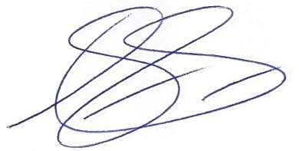
DYLAN ROBERTO VIANA DANTAS
Vereador

